ANEXO 4
MAPEO DE INICIATIVAS CLÚSTER DE MANIZALES EN EL SISTEMA DE SEGUIMIENTO, MEDICIÓN Y EVALUACIÓN (SSME)

- INICIATIVAS CLÚSTER DE MANIZALES, NIVEL DE DESARROLLO Y NÚMERO DE EMPRESAS REGISTRADAS EN EL SSME

De acuerdo con los resultados de la III Ola del Sistema de Seguimiento, Medición y Evaluación (SSME) de las iniciativas clúster en Colombia, realizado por MinCIT y Red Clúster Colombia, se presenta a continuación de las iniciativas clúster mapeadas, su estado de madurez y el número de empresas que conforman la iniciativa.
 |  |  | SSME III OLA
 | Iniciativa Cluster | Departamento de Instalación | Nivel de desarrollo  (2019) | Número de empresarios que conforman las IC (2019)
1 | Clúster Metalmecánico de Manizales y Caldas | Caldas | Nivel 3 | 38
2 | NetworkIT - Clúster TIC del triángulo del café | Caldas | Nivel 3 | 10
3 | Clúster de Industrias Creativas y de Contenidos - ClusterLab | Caldas | No registra | No registra
4 | Clúster de Turismo de Manizales | Caldas | No registra | No registra
5 | Clúster de Proveedores de servicios de marketing | Caldas | No registra | No registra
6 | Mesa TIC - MANTIX | Caldas | No registra | No registra
FUENTE: MinCIT – Red Clúster SSME

NOTA 1: La información registrada en este anexo corresponde a la suministrada por las IC que hicieron parte de la III Ola del Sistema de Seguimiento, Medición y Evaluación de IC realizado por la Red Clúster Colombia durante el 2019-2020.

- REGISTRO EN EL SSME

Para realizar el registro y/o actualización en el Sistema de Seguimiento, Medición y Evaluación (SSME) de las iniciativas clúster en Colombia, realizado por MinCIT y Red Clúster Colombia, deberá seguir los siguientes pasos. Esta actualización no será tomada en cuenta en el proceso de evaluación de la presente convocatoria, sin embargo, será un insumo calificable para futuras convocatorias:

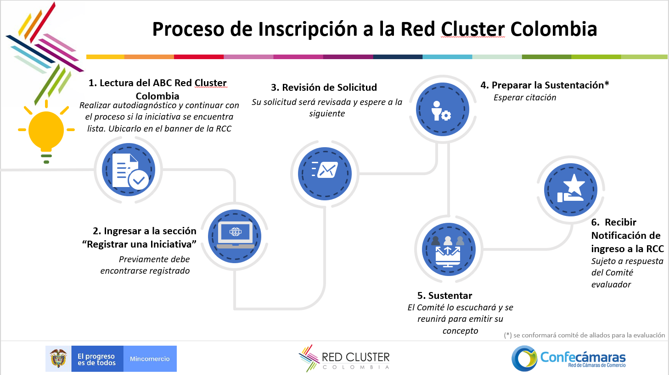
Imagen 1: Proceso de inscripción a la Red Clúster Colombia

NOTA: Para más información comunicarse con mmorales@confecamaras.org.co

